

Normativa de Funcionament dels productes CAIB a GitHub
Normes que s'han de seguir durant el desenvolupament dels productes en la forja GitHub

 |  | 
Informació general del document.

Descripció.
Títol: | Normativa Funcionament GitHub
Estat: | Esborrany/Aprovat
Versió: | 1.0
Autor/s: | Antoni Nadal Bennasar
Creat: | 03/10/16
Modificat | 18/06/2020
Fitxer: | NormativaFuncionamentGitHubV2.odt
Històric de modificacions.
Comentari: |  | Autor/s: | Data:
Afegit programam de Labels i punt sobre Teams |  | A. Nadal | 27/06/2017
Afegir projects i revisió general |  | A. Nadal | 18/06/2020
Font documental.
https://en.wikipedia.org/wiki/GitHub
https://github.com

Index de Contingut
1.-Introducció 4
1.1.-Història 4
1.2.-Document Incomplet 4
2.-Guia Ràpida de GIT 4
2.1.-Instal·lar Git i GitTortoise 4
2.1.1.-Instal·lació en Windows 4
2.1.2.-Instal·lació en Linux 5
2.1.3.-Notes sobre Git i GitHub 5
2.2.-Manuals de Git en el Web 5
2.3.-Branques 5
2.3.1.-Com es descarrega una branca 5
2.3.2.-Actualitzar codi del repositori remot 6
2.3.3.-Enviar canvis al repositori remot 7
2.3.4.-Crear Nova branca a partir de la branca actual 8
2.3.5.-Crear Nova branca a partir d'una altra branca 8
2.3.6.-Canviar-se branca 9
2.3.7.-Esborrar branca completament 9
2.4.-Tags 9
2.4.1.-Llistar tags 9
2.4.2.-Crear un tag 9
2.4.3.-Esborrar un tag 10
2.4.4.-Veure codi d'un Tag 10
2.5.-Comandes d'Utilitat 10
2.5.1.-Estat de repositori: quina branca i fitxers pendents 10
2.5.2.-URL d'origen 10
2.5.3.-Guardar credencials TortoiseGit 11
2.5.4.-Recuperar Fitxers Perduts (Esborrats en Local) 11
2.5.5.-IgnoreFiles només en Local (.git/info/exclude) 12
3.-GitHub 12
3.1.-Rebre notificacions de cert repositori 12
3.2.-Com descarregar wiki en local 12
4.-Issues 12
4.1.-Milestones 12
4.2.-Labels 13
4.3.-Issues i Commits 13
4.4.-Categories i Valors estàndards del Labels 13
4.4.1.-Categories"necessàries": 14
4.4.2.-Categories "opcionals" 14
4.4.3.-Adaptacions 14
5.-Team 15
5.1.-Administradors de un projecte 15
5.2.-Desenvolupadors de un projecte 16

Introducció

Història

A falta d'un document d'estàndards de funcionament dins GitHub, s'aniran enviant mails per descriure el funcionament que s'hauria d'establir com estàndard en els productes allotjats a la forja GitHub del Govern (http://github.com/GovernIB). Als mateix temps el contingut d'aquests mails s'aniran incroporant a aquest document per en algun moment tenir un document com toca d'estandards d'utilització i funcionament disn dels projectes GitHub. El primer enviament es va fer el dia 30/09/2016 on és detallaven Milestones i Labels de l'apartat de Issues i com relacionar un commit amb un Issue.

Document Incomplet

Mentre aquest document no estigui finalitzat es seguiran les normes descrites en els documents Normes_Forja_dels_productes_KitAnibal.odt i Qualitat_en_els_productes_del_KitAnibal.odt que tenien com a referència la forja de SourceForge, com és lògic intentant adaptar les normes a Git i GitHub(http://GovernIB.github.io). En cas que alguna qüestió no quedi resolta en aquest document, es revisaran els dos documents anteriors (adaptant les normes si fes falta) i si encara així no quedés resposta, llavors s'enviarà un email a otae@fundaciobit.org per rebre instruccions de com actuar.

Guia Ràpida de GIT

Instal·lar Git i GitTortoise

Instal·lació en Windows

Primer instal·lar “Git Tortoise” després et donarà les indicacions per instal·lar el Git Command Line (Git via linia de comandes):
- Instal·lar TortoiseGit: https://tortoisegit.org/
- Instal·lar GIT Command Line: https://github.com/git-for-windows/git/releases/tag/v2.5.2.windows.2

Instal·lació en Linux

https://www.digitalocean.com/community/tutorials/how-to-install-git-on-ubuntu-14-04

Notes sobre Git i GitHub
NOTA 1: La diferencia entre SVN i Git més important és que el nostre PC funciona com un servidor de GIT, per això hem de fer un commit en local (commit) i si després un commit global (push) per a que els canvis es distribueixin de per tot.
NOTA 2: Es recomana no emprar GitHub Desktop ja que es una eina directament relacionada amb GitHub. Val més eines genèriques que facin feina directament amb Git i no en la plataforma o forja on estigui Git.
NOTA3: a diferència de svn, git descarrega tot el projecte en el nostre ordinador, per la qual cosa s'ha de minimitzar l'ús de binaris en els nostres projectes.

Manuals de Git en el Web

A continuació hi ha dos enllaços a dos tutorials bastant interessants.
- http://rogerdudler.github.io/git-guide/index.es.html: tutorial molt esquemàtic i minimalista però bastant efectiu sobre comandes Git.
- http://blog.openalfa.com/git-para-usuarios-de-svn: Git per a usuaris de SVN.

Branques

Com es descarrega una branca

El primer es anar a un directori on volem el codi de la nostra branca. Anirem a aquest directori i executarem la següent comanda. Com es pot observar hi ha un nou paràmetre “--branch” amb el que podem elegir la branca i al final de la comanda indicam en quin subdirectori volem descarregar el codi (“genapp-1.0”).
$git clone --branch genapp-1.0 https://github.com/GovernIB/genapp genapp-1.0
Cloning into 'genapp'...
POST git-upload-pack (200 bytes)
remote: Counting objects: 1900, done.
remote: Compressing objects: 100% (1015/1015), done.
Receiving objects: 100% (1900/1900), 4.94 MiB | 1.25 MiB/s, done.sed 0R
Resolving deltas: 100% (515/515), done.
Checking connectivity... done.
Checking out files: 100% (737/737), done.

Verificam que el checkout s'ha realitzat de la branca correcte executant un “git status”

$ cd genapp-1.0
$ git status
On branch genapp-1.0
Your branch is up-to-date with 'origin/genapp-1.0'.
nothing to commit, working directory clean

Podem fer el mateix, però amb GitTortoise tal i com es mostra en la captura de l'esquerra. Hem d'elegir la URL, el directori on descarregar el codi i marcar que volem una branca i escriure que la branca que volem és la “genapp-1.0” | 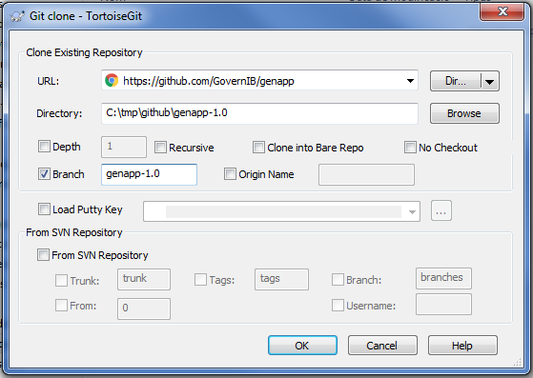

Actualitzar codi del repositori remot
Una de les coses que hem de saber fer, es actualitzar el codi que tenim “descarregat” amb les modificacions que altres usuaris han enviat al servidor (commits). Això és fa amb la comanda git pull (la comanda més o manco equivalent amb SVN seria “svn up”):
$ git pull
Already up-to-date.

En el cas anterior ens indica que no hi ha modificacions pendents en el servidor. Un exemple que extreu canvis del repositori remot es mostra a continuació:
$ git pull
remote: Counting objects: 3, done.
remote: Compressing objects: 100% (1/1), done.
remote: Total 3 (delta 2), reused 3 (delta 2), pack-reused 0
Unpacking objects: 100% (3/3), done.
From https://github.com/GovernIB/genapp
93e0e92..190a5e7 genapp-1.0 -> origin/genapp-1.0
Updating 93e0e92..190a5e7
Fast-forward
pom.xml | 96 ++++++++++++++++++++++++++++++++++++++++++++++++++++++++++++-----
1 file changed, 89 insertions(+), 7 deletions(-)

Enviar canvis al repositori remot

Si hem afegit algun fitxer llavors abans d'enviar els canvis haurem d'indicar a git que hem d'incloure un nou fitxer al repositori:

$git add <filename>

Un cop ens funcionin els canvis realitzats en la branca, el primer de tot serà actualitzar el nostre projecte amb els canvis d'altres usuaris fent el que es diu al punt “2.3.2Actualitzar codi del repositori remot”.
Després ja podem continuar amb l'enviament en si:
- Indicarem els fitxers que volem commitar (git add)
- Enviarem els canvis al repositori local (git commit)
- Enviarem els canvis al repositori remot (git push)

El codi per fer l'anterior es mostra a continuació:

$ git add .
$ git commit -m "Adaptar pom a GitHub"
[genapp-1.0 190a5e7] Adaptar pom a GitHub
1 file changed, 89 insertions(+), 7 deletions(-)
$ git push
warning: push.default is unset; its implicit value has changed in
Git 2.0 from 'matching' to 'simple'. To squelch this message
and maintain the traditional behavior, use:

git config --global push.default matching

To squelch this message and adopt the new behavior now, use:

git config --global push.default simple

When push.default is set to 'matching', git will push local branches
to the remote branches that already exist with the same name.

Since Git 2.0, Git defaults to the more conservative 'simple'
behavior, which only pushes the current branch to the corresponding
remote branch that 'git pull' uses to update the current branch.

See 'git help config' and search for 'push.default' for further information.
(the 'simple' mode was introduced in Git 1.7.11. Use the similar mode
'current' instead of 'simple' if you sometimes use older versions of Git)

Username for 'https://github.com': anadal-fundaciobit
Password for 'https://anadal-fundaciobit@github.com':
Counting objects: 3, done.
Delta compression using up to 4 threads.
Compressing objects: 100% (3/3), done.
Writing objects: 100% (3/3), 1.14 KiB | 0 bytes/s, done.
Total 3 (delta 2), reused 0 (delta 0)
To https://github.com/GovernIB/genapp
93e0e92..190a5e7 genapp-1.0 -> genapp-1.0

Crear Nova branca a partir de la branca actual

Estant dins del repositori genapp hem d'executar la següent comanda:
$ git status
On branch genapp-1.0
Your branch is up-to-date with 'origin/genapp-1.0'.
nothing to commit, working directory clean

$ git checkout -b genapp-1.1
Switched to a new branch 'genapp-1.1'

La nova branca genapp-1.1 a partir de genapp-1.0 ja està creada en local, però l'hem d'enviar al repositori:

$ git push origin genapp-1.1
Username for 'https://github.com': kitanibaladmin
Password for 'https://kitanibaladmin@github.com':
Total 0 (delta 0), reused 0 (delta 0)
To https://github.com/GovernIB/genapp
* [new branch] genapp-1.1 -> genapp-1.1

Crear Nova branca a partir d'una altra branca

En el següent exemple mostrarem com crear una branca genapp-1.2 a partir d'una branca existent genapp-1.1. Dins el directori del repositori git executarem el següent:

// Cream la nova branca genapp-1.2 a partir de genapp-1.1
$ git checkout -b genapp-1.2 genapp-1.1
// Enviam els canvis al servidor
$ git push origin genapp-1.2

Canviar-se branca

Estan dins un repositori hem d'executar la següent comanda:
$ git checkout genapp-1.2
Switched to branch 'genapp-1.2'

Hem passat a aquesta branca sense haver de descarregar res.

Esborrar branca completament
En aquest exemple veurem com s'esborra una branca anomenada “binaris”. S'han d''executar dues comandes:
C:\tmp\sistrabinaris>git branch -d binaris
warning: deleting branch 'binaris' that has been merged to
'refs/remotes/origin/binaris', but not yet merged to HEAD.
Deleted branch binaris (was 4b58361).

C:\tmp\sistrabinaris>git push origin --delete binaris
Username for 'https://github.com': anadal-fundaciobit
Password for 'https://anadal-fundaciobit@github.com':
To http://github.com/governib/sistra
- [deleted] binaris

Tags

Llistar tags
La comanda és molt senzilla:

$ git tag

Crear un tag
Només s'ha d'indicar el nom del nou tag i un missatges de commit. Un cop afegit el tag l'hem d'enviar al servidor remot (git push):
$ git tag -a genapp-1.0.0 -m 'GenApp Tag 1.0.0'
$ git push --tags

També es pot crear emprant l'entorn web de GitHub.

Esborrar un tag

Suposem que hem creat un tag genapp-1.0.0 però que ens hem equivocat i l'hem d'esborrar. Llavors heu de seguir les següents passes:
$ git tag -d genapp-1.0.0
Deleted tag '1.0.0' (was 190a5e7)

$ git push origin :refs/tags/genapp-1.0.0
Username for 'https://github.com': kitanibaladmin
Password for 'https://kitanibaladmin@github.com':
To https://github.com/GovernIB/genapp
- [deleted] genapp-1.0.0

Després haurem d'anar via web a l'apartat de Tags/Releases del repositori i eliminar el draft de Releases associat al que acabam d'esborrar.

Veure codi d'un Tag
Per descarregar-se un tag, s'ha de fer el mateix que per moure-se a una branca. Estant dins un repositori hem d'executar la següent comanda:
$ git checkout genapp-1.2.3
Switched to tag 'genapp-1.2.3'

Comandes d'Utilitat

Estat de repositori: quina branca i fitxers pendents
Ens informa en quina branca ens trobam i l'estat de commit dels fitxers.
$ git status
On branch portafib-1.1
Untracked files:
(use "git add <file>..." to include in what will be committed)

all.bat

nothing added to commit but untracked files present (use "git add" to track)

URL d'origen
Ens retorna la URL des d'on s'ha obtingut el repositori
$ git config --get remote.origin.url
https://github.com/GovernIB/portafib

Guardar credencials TortoiseGit

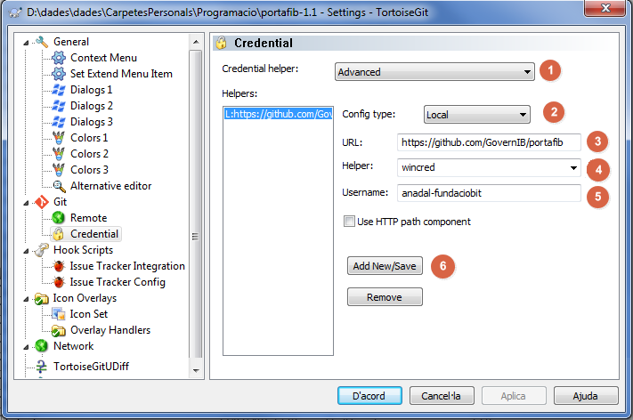
- Elegir Advanced
- Elegir Local
- Escriure la URL d'origen del repositori GitHub
- Elegir wincred
- Posar el vostre username de GitHub
- Guardar

En principi qualsevol push que es realitzi sobre aquest repositori emprarà les credencials guardades.

Recuperar Fitxers Perduts (Esborrats en Local)

A vegades esborram fitxers sense voler en la nostra còpia del repositori. Aquests fitxers no es recuperen fent un “git pull”. S'ha d'executar un “git checkout .” per recuperar aquests fitxers perduts o esborrats en local. Si només en volem un en concret llavors la comenada anterior ha d'especificar la ruta al fitxer: “git checkout <<Path_Relatiu_Fitxer>>”

IgnoreFiles només en Local (.git/info/exclude)

Hi ha fitxers que només tenim en el nostre repositori i que no volem afegir al fitxer .gitignore ja que és de àmbit global. Per això existeix el fitxer .git/info/exclude que és com el .gitignore però que només s'aplica al nostre repositori local.

GitHub
En aquest apartat s'afegiran les característiques poc conegudes de com fer certes tasques dins de GitHub

Rebre notificacions de cert repositori
Per rebre correus dels canvis que es realitzen en algun repositori podeu seguir les instruccions que es detallen en aquest enllaç https://help.github.com/articles/receiving-email-notifications-for-pushes-to-a-repository/.

Com descarregar wiki en local
Només s'ha dagfegir wiki.git al final del nom del nostre repositori. Per exemple:
$ git clone https://github.com/governib/YOUR_REPOSITORY.wiki.git

Issues

Els Issues són tasques que els desenvolupadors o qui sigui han de fer. Estan classificats per Milestones i Labels

Milestones
- Han de representar els branches, és a dir, les versions X.Y
- La nomenclatura serà la següent <project>-X.Y: el nom del projecte seguit per guió més la versió de segon nivell: p.e. sistra-3.1 o helium-3.2
- Es permet un milestone anomenat "<project>-unplanned" per incloure els tiquets que no sabem en quina versió s'implementaran (no confondre amb els tipus de tiquets definits en en punt 2.4), però de totes formes es recomana no tenir aquest tipus de Milestone i substituir-ho per un Milestone <project>-X.(Y+1) si el Milestone actual és <project>-X.Y
- Es recomana assignar una data de finalització (encara que sigui una estimació) i tancar els Milestones finalitzats.

Projects
Afegit V2
- Han de representar els TAGs, és a dir, les versions X.Y.Z
- La nomenclatura serà la següent <project>-X.Y.Z: el nom del projecte seguit per guió més la versió de tercer nivell: p.e. sistra-3.1.1 o helium-3.2.4
- Es permet un project anomenat "<project>-backlog" per incloure els tiquets que no sabem en quina versió s'implementaran (no confondre amb els tipus de tiquets definits en en punt 2.4), però de totes formes es recomana no tenir aquest tipus de Milestone i substituir-ho per un Milestone <project>-X.(Y+1) si el Milestone actual és <project>-X.Y
- Es recomana assignar una data de finalització (encara que sigui una estimació) i tancar els Projects finalitzats.
- Els projects es crearan del tipus «Automated Kanban»
- Per norma general una sola persona només podrà estar fent un sòl issue.

Labels
A partir d'aqui s'utilitzarà Label o Etiqueta per referir-se al mateix concepte. Tots els projectes s'han actualitzat amb el conjunt d'etiquetes estàndard que es descriuen al final d'aquest correu. Aquí es descriuen les normes a seguir:
- Tota etiqueta o Label ha d'estar dins d'una agrupació o categories. El format seria alguna cosa com: <categoria>:<valor>. Per exemple "Prioritat:Molt Alta", "Prioritat:Normal",...
- A part de les categories establertes com estàndard, cada projecte podrà definir les seves pròpies categories. Per exemple: es pot afegir la categoria entitat i és podrien tenir els valors de Labels següents "Entitat:Palma", "Entitat:Govern","Entitat:Consell", ...
- A part dels valors per les categories predefinides, cada projecte podrà afegir nous valors segons les seves necessitats. Per exemple: podria afegir "Tipus:SuperMillora", "Prioritat:UltraUrgent", ...
- Eliminat V2 Categoria "Versio:":Aquesta categoria és especialment important ja que ens permetrà filtrar les tasques que s'han realitzat en un cert Tag de forma ràpida.
- Versio:unplanned: serviria pels tiquets o issues que s'han d'arreglar en el Milestone X.Y, però que no sabem el Tag en que s'implementarà (X.Y.?).
- Versio:x.y.z : està associat als tags o versionat de 3er nivell que es vagin fent . Es poden definir versions futures per anar assignant a nous tiquets que s'implementaran en futures versions.

Com a primera feina hauríeu de modificar l'etiqueta "Versio:x.y.z" que teniu a Labels per la versió que actualment desenvolupau i començar a assignar-li Issues.

Issues i Commits
Cada commit que es faci ha d'anar associat a un Issue (o Tiquet). Cada Issue va identificat amb un numero formatejat com #NUM. Quan es faci el commit, en el missatge s'ha d'afegir aquesta referència. Per exemple, es va fer un commit associat al tiquet 11 (https://github.com/GovernIB/portafib/issues/11) del projecte portafib i com a missatge és va posar el següent "Descartar Plugin de MiniApplet o JNLP quan es cridi des de mòbil o tablet #11". Com veis al final del missatge de commit s'ha fet referència al Issue i el millor és que automàticament al Issue apareix una referència al commit realitzat.

Categories i Valors estàndards del Labels

S'han d'afegir les següents Labels dins dels Issues. Per aquesta tasca hi ha un petit programa java, que fa aquesta feina per nosaltres. El programa es troba dins del projecte “GovernIB/maven” dins de la carpeta “governib.github.io” de la branca “binaris” (git clone -b binaris https://github.com/GovernIB/maven.git maven-binaris). S'ha d'executar “run.bat” , després elegir el punt 8 “8 - Normalitzar Labels”, elegir el projecte i al final s'hauran afegit les etiquetes al projecte.

Categories"necessàries":
---- TIPUS ----  Tipus:Anàlisi Disseny  Tipus:Base de dades  Tipus:Compilacio/Construccio  Tipus:Configuració  Tipus:Consulta  Tipus:Documentació  Tipus:Error  Tipus:Nova funcionalitat  Tipus:Millora  Tipus:Refactoritzacio | Eliminat V2  ---- VERSIO ----  Versio:unplanned  Versio:x.y.z (*)  (*)versió tercer nivell,  els milestone són versions  de segon nivell. | ---- PRIORITAT ----  Prioritat:Immediata  Prioritat:Molt Alta  Prioritat:Alta  Prioritat:Normal  Prioritat:Baixa  Prioritat:Molt Baixa

Categories "opcionals"
---- LLOC -----  Lloc:Core  Lloc:EJB  Lloc:Test  Lloc:Web  Lloc:WebServices  Lloc:Plugin | ---- RESOLUCIO ----  Resolució:Duplicada  Resolució:Invàlida  Resolució:No solucionada

Adaptacions
Aquí teniu el llistat de les adaptacions de les entrades per defecte que afegeix GitHub als estàndards definits anteriorment:
(a) Moure a TIPUS
bug --> Tipus:Error
enhancement --> Tipus:Millora
help wanted --> Tipus:Consulta
question --> Tipus:Consulta
(b) Moure a RESOLUCIO (representen finals excepcionals d'un Issue)
duplicate --> Resolució:Duplicada
invalid --> Resolució:Invàlida
wontfix --> Resolució:No solucionada

Teams

Els equips o teams de GitHub són agrupacions de persones que tenen un conjunt de permisos sobre un conjunt de repositoris. En el projecte GovernIB per cada repositori tindrem 2 teams: Administradors de XXXX i Desenvolupadors de XXXX

Administradors de un projecte

El nom ha de ser “Administradors de XXXX” on XXXX és el nom del projecte. Dins la pipella de “Repositories” hem d'afegir el projecte i donar-li permisos de “Admin” (Figura de la dreta). Dins la pipella de “Members” hem d'afegir les persones que volem que siguin els administradors del projecte (figura de l'esquerra). A més hi ha d'haver dues persones amb l'atribut “Maintainer”: una de la FundacioBit i una altre de la DGTIC (CAIB)

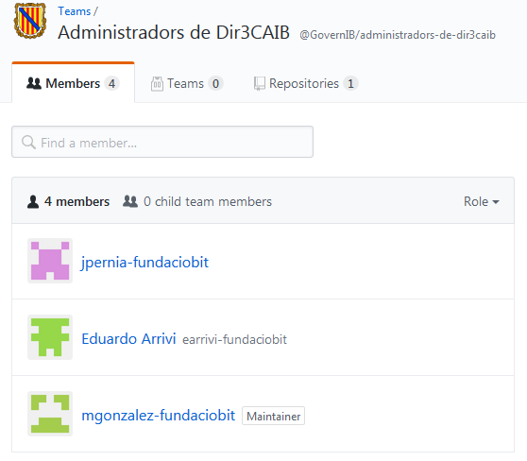 | 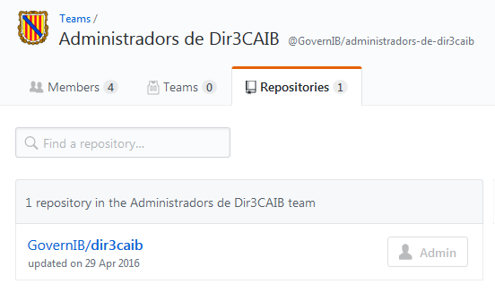

Desenvolupadors de un projecte

El nom ha de ser “Desenvolupadors de XXXX” on XXXX és el nom del projecte. Dins la pipella de “Repositories” hem d'afegir el projecte i donar-li permisos de “Write” (Figura de la dreta). Dins la pipella de “Members” hem d'afegir les persones que volem que siguin els desenvolupadors del projecte (figura de l'esquerra). A més hi ha d'haver dues persones amb l'atribut “Maintainer”: una de la FundacioBit i una altre de la DGTIC (CAIB) que no seran desenvolupadors en si, però que gestionaran l'equip de Desenvolupadors.

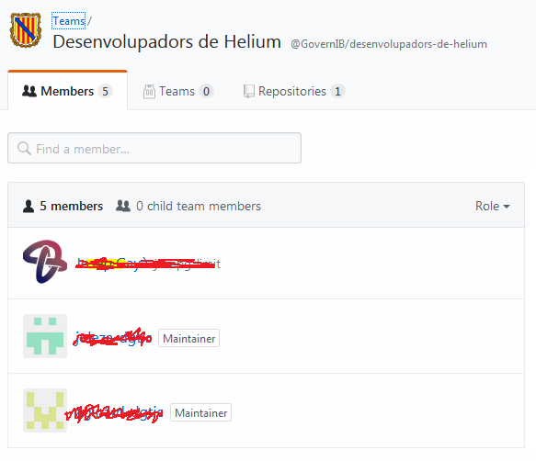 | 